第一章：

第二题不写。

第四题更改为：通过互联网搜索有关软件过程标准的更多资料。

（根据标准分类找常用指南有哪些，列表下载下来阅读 ）

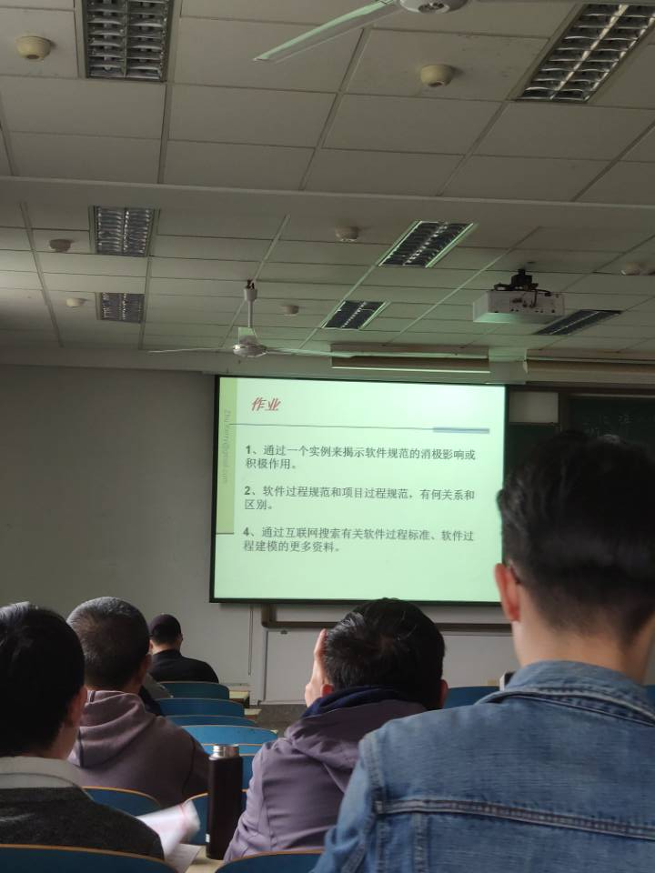

第二章：

第四题：主要从TSP，兼顾PSP来回答

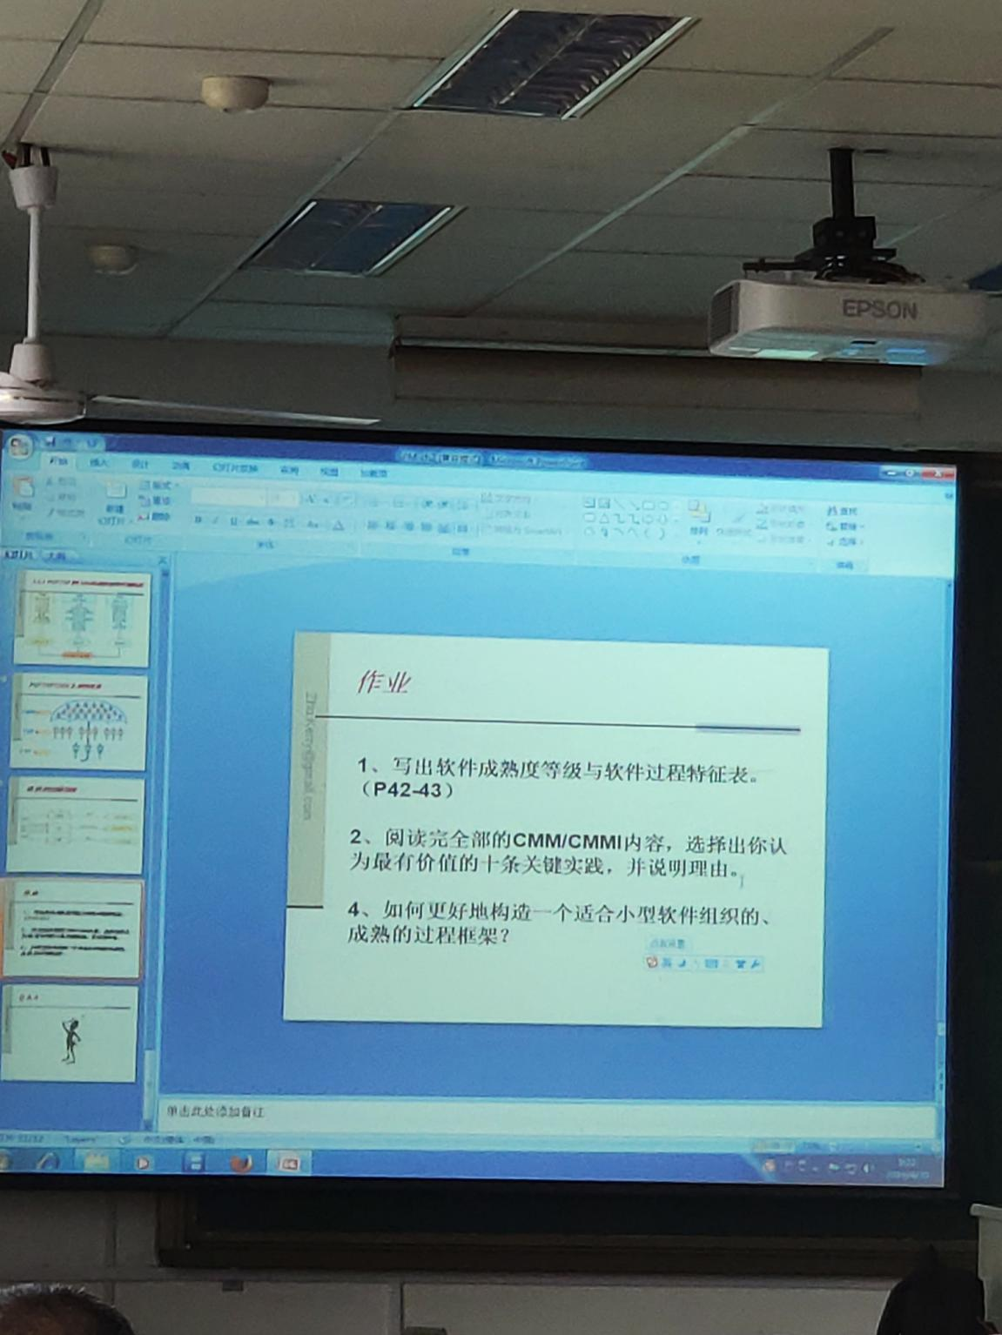

第三章：

剪裁：标准 原则 依据是各个项目

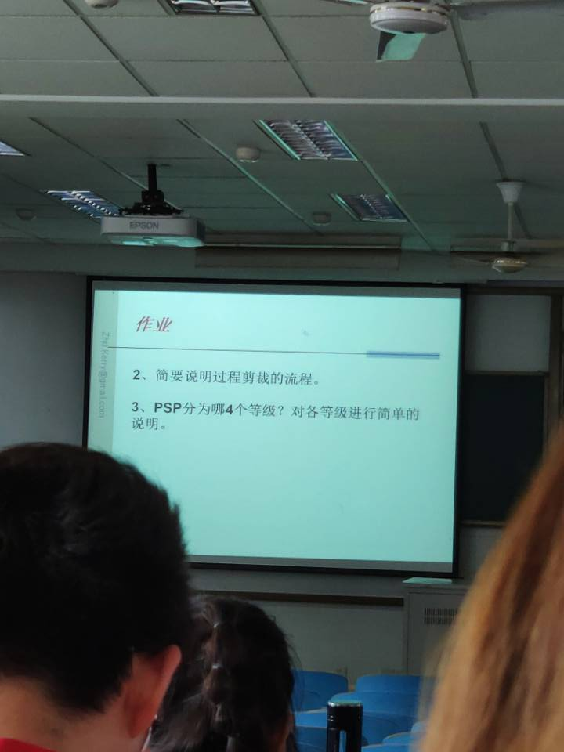

第四章：

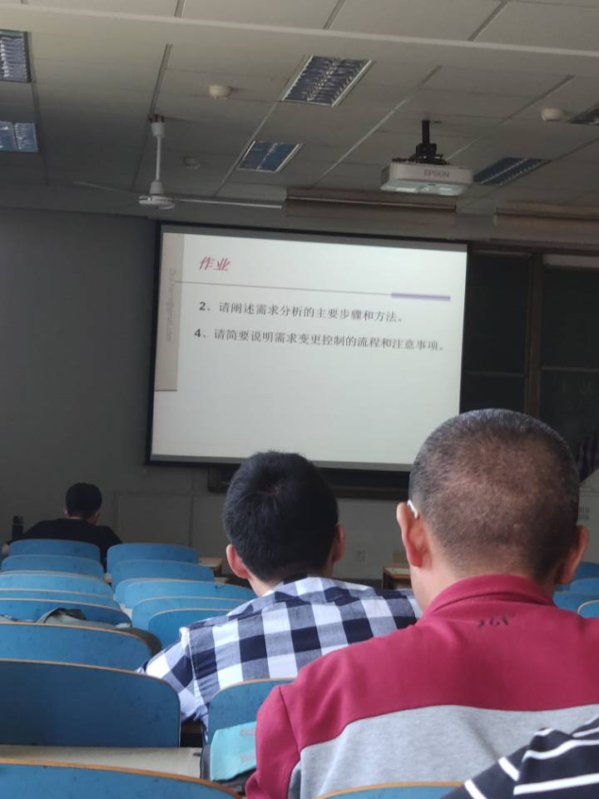

五六七章：

